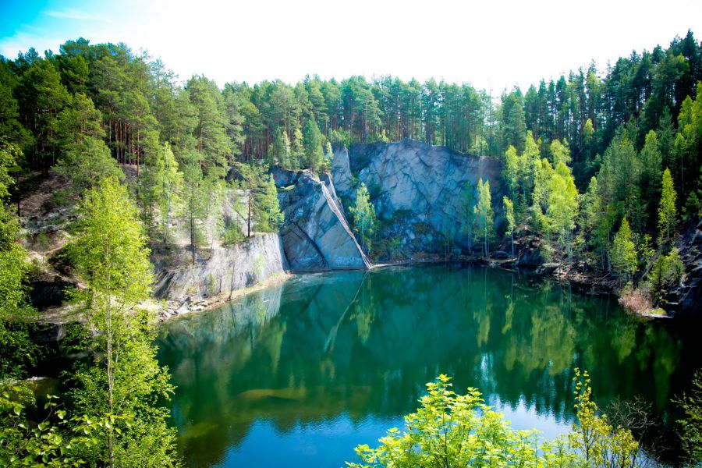
Муниципальное бюджетное дошкольное образовательное учреждение детский сад № 385
Справочник- путеводитель по природному парку «Бажовские места»

Карта Свердловской области

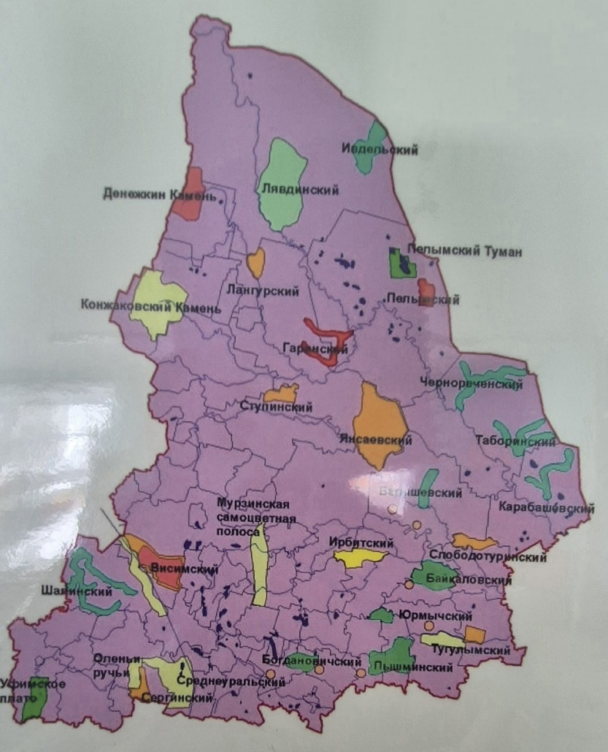
Природный парк «Бажовские места» расположен в 60 км к югу от Екатеринбурга, был создан в 2007 году. Прощадь почти 40 000 га, название получил в честь уральского писателя Павла Петровича Бажова. Здесь растут высокие сосны, есть тропы, по которым можно гулять целый день, волшебное озеро Тальков Камень.

«Бажовские места» — природный парк в Сысертском городском округе Свердловской области.

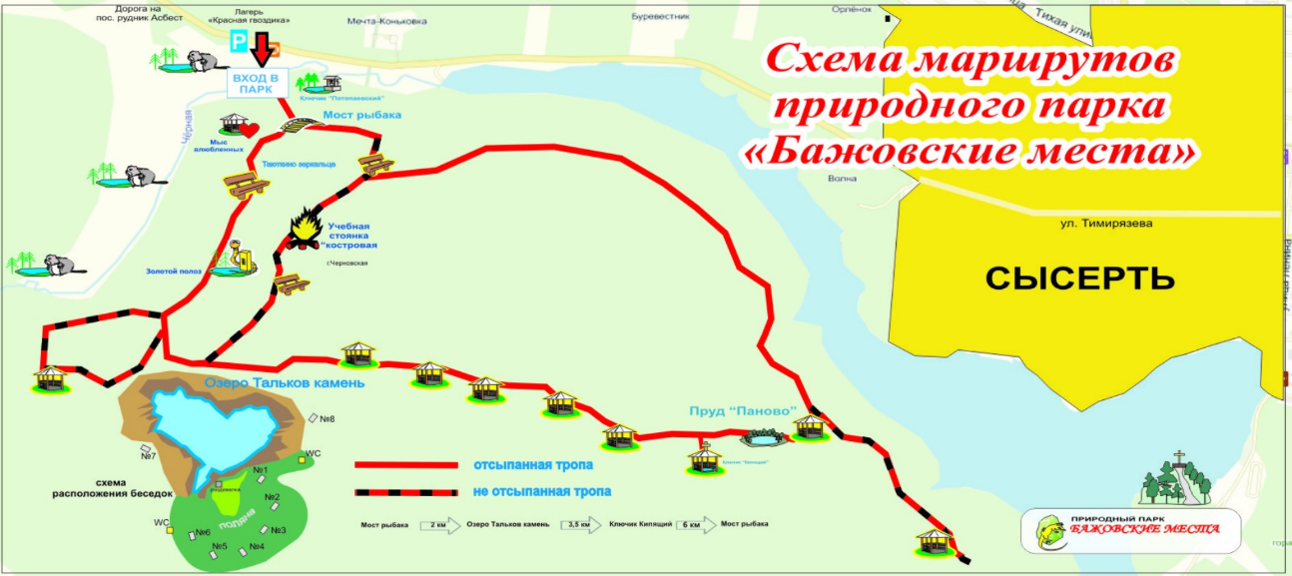

Достопримечательности маршрута
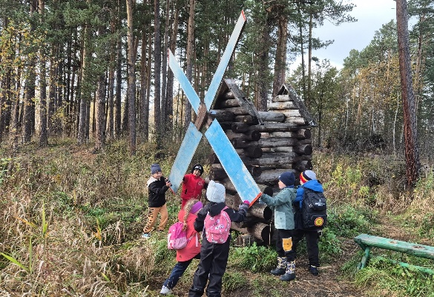
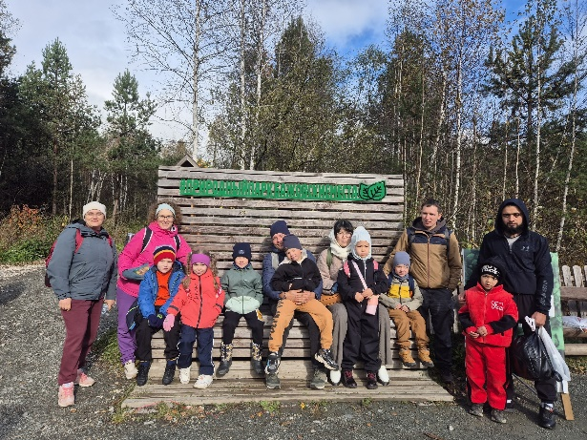

Мельница у мыса Влюбленных, поэтому, приходя сюда, влюблённые пары, завязывают цветные ленточки, загадывая желание
Скамейка при входе в природный парк, где можно сфотографироваться на память
В Свердловской области он стоит,
Бажова памятью хранит.
Сосны, реки, чудеса –
Здесь природа так красна.
Что это? (парк Бажовские места)
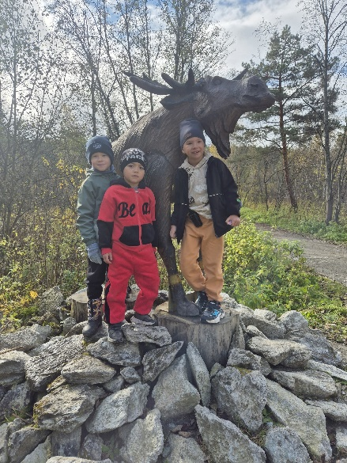

Заметки родителей
Благодарим за чудесную прогулку в парк «Бажовские места»: дети увлеченно слушали воспитателя, любовались озерами и лесами, а мы, родители, получили массу приятных впечатлений!
Прогулка была очень познавательна, ведь увидеть такую красоту своими глазами на много интереснее, чем на картинках, а пикник в конце маршрута был очень вкусным.

Олень с ветвистыми рогами – символ Уральской природы и сказов П.П. Бажова

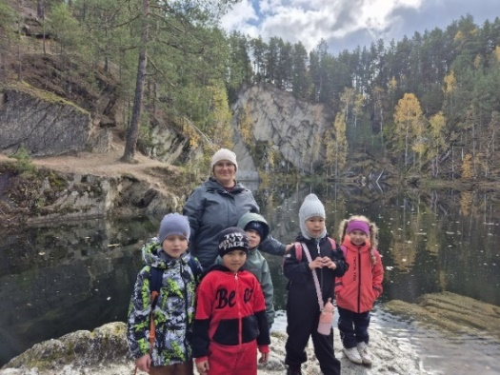

Красивое озеро называется Тальков камень. Оно находится в яме, где раньше добывали камни, а теперь тут вода и кругом скалы. А самое интересное это то, что оно похоже на сердце, если посмотреть сверху


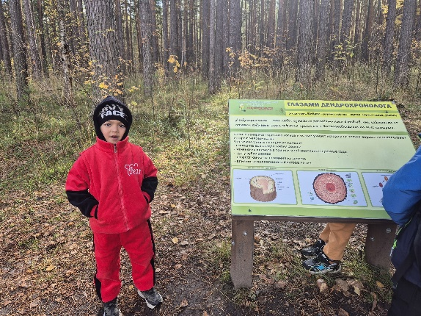
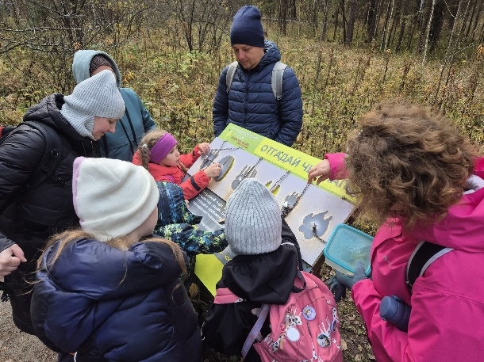
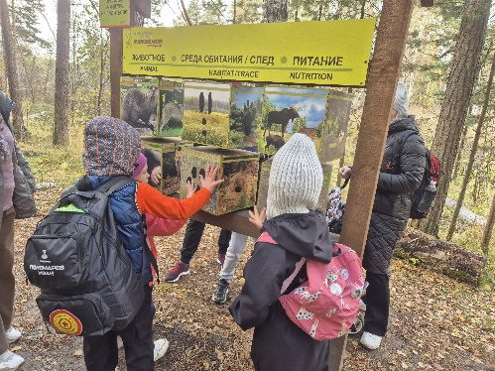
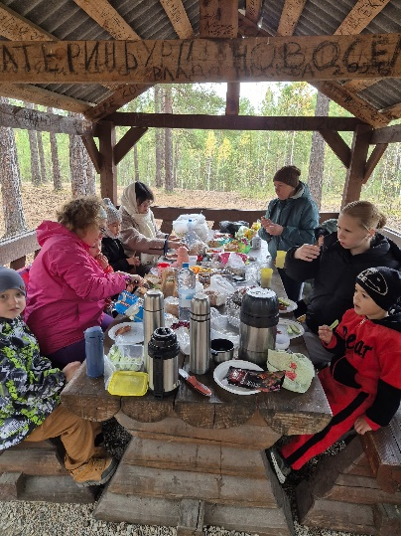
По QR – коду можно попасть на официальный сайт природного парка «Бажовские места»
По пути на озеро Тальков камень, можно увидеть разные познавательные зоны, где показано, как живут звери Уральских лесов, чем питаются и какие у них следы. Так же много интересного можно узнать и о растениях
В парке есть беседки – там можно посидеть и перекусить. Места много, может поместиться целая группа, здесь можно спрятаться от дождя
А как же добраться до парка?

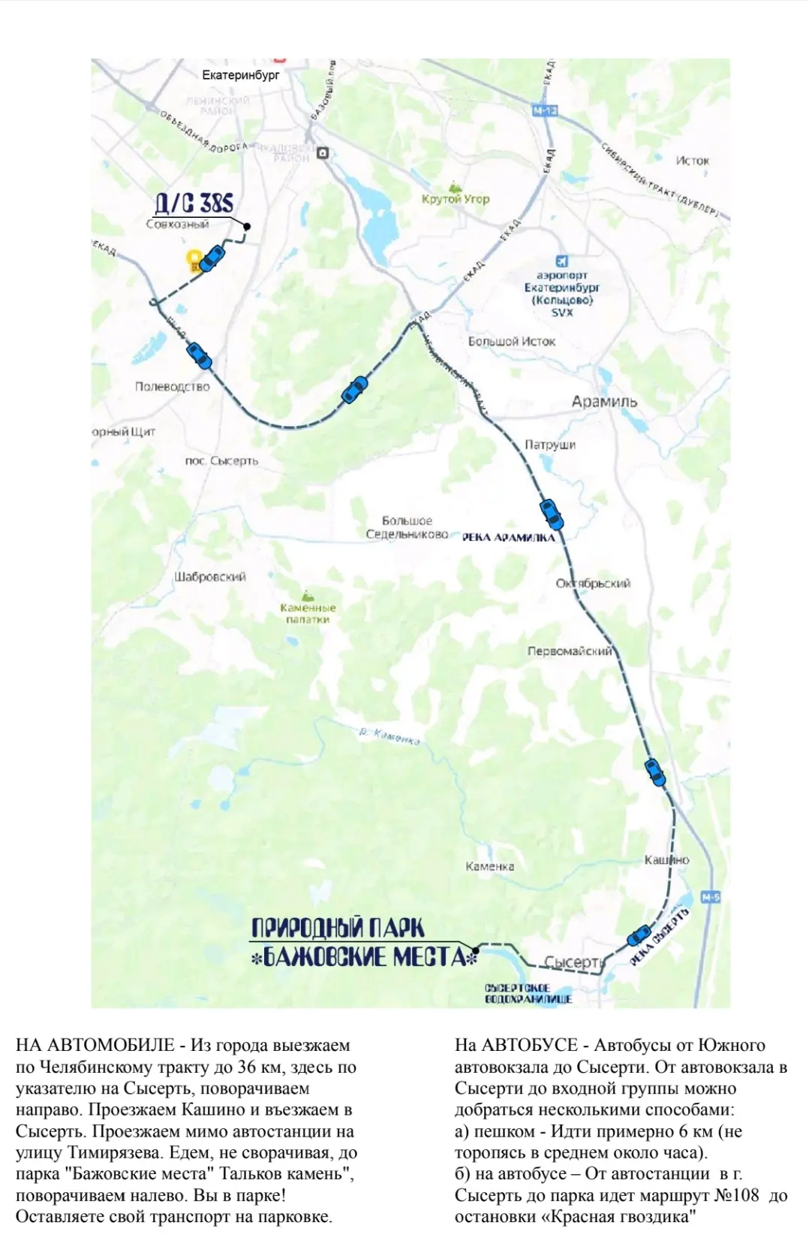

Заметки детей
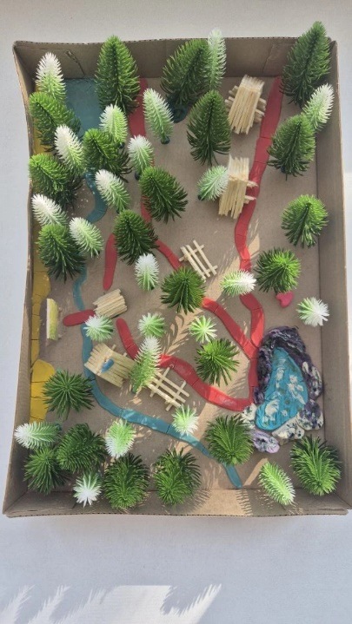
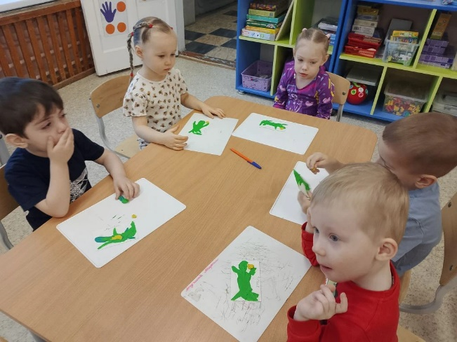
«Мы дома с мамой сделали целый парк – «Бажовские места». Я лепила тропинки и озеро Тальков камень, а мама скамейки, беседки. Он сейчас стоит у нас в садике и все на него смотрят»
Вика П
«Тут мы в садике делали ящерицу из пластилина – ну как в сказке Бажова, про Хозяйку медной горы»
Данил В
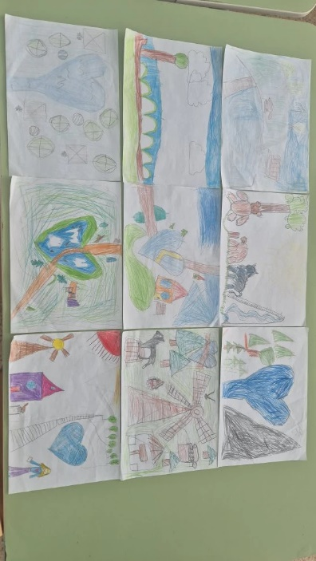
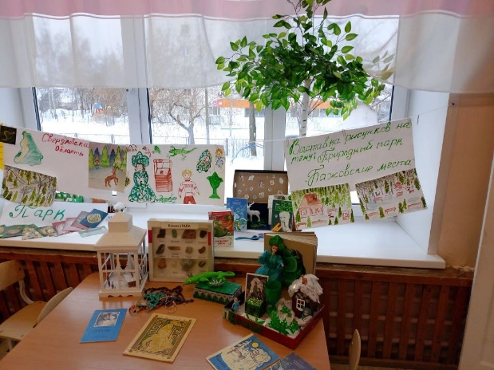
«Когда мы сходили в парк Бажовские места, то решили сделать выставку наших рисунков, ведь таких картин у нас еще в группе не было»
Вика К, Вика П, Руслан Д. Гоша П,
Тимур Ш, Кирилл М. Платон К, Ульна З, Андрей З
А здесь мы смастерили целый музей, посвящённый Павлу Петровичу Бажову. Тут и рисунки, которые мы рисовали с воспитателем, и много макетов, выставка Уральских камней, книг со сказками П.П. Бажова.
Дети подготовительной к школе группы
Списки участников и составителей
Таблица № 1
№ | ФИ ребенка | Возраст | Группа
1 | Падерина Виктория | 6 лет | подготовительная
2 | Мосин Кирилл | 6 лет | подготовительная
3 | Кудрина Виктория | 6 лет | подготовительная
4 | Карманов Платон | 6 лет | подготовительная
5 | Покровский Гоша | 6 лет | подготовительная
6 | Шестихин Тимур | 6 лет | подготовительная
7 | Дьячков Руслан | 6 лет | подготовительная
8 | Замараев Андрей | 6 лет | подготовительная
9 | Захарова Ульяна | 6 лет | подготовительная

Таблица № 2
№ | ФИО педагогов | Должность
1 | Хабибулина Наталья Сергеевна | воспитатель
2 | Фрунзе Марина Владимировна | воспитатель

Примечание
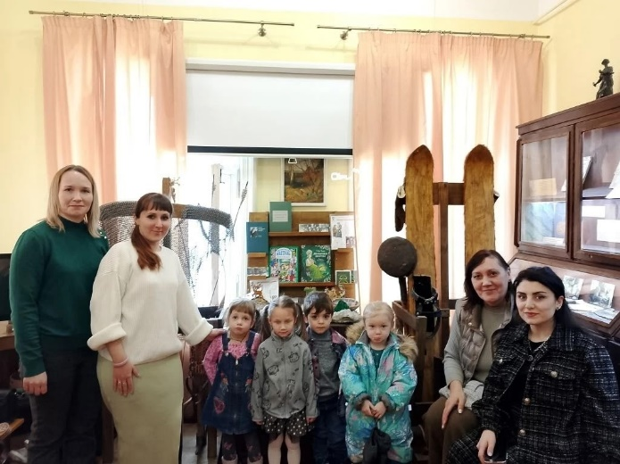
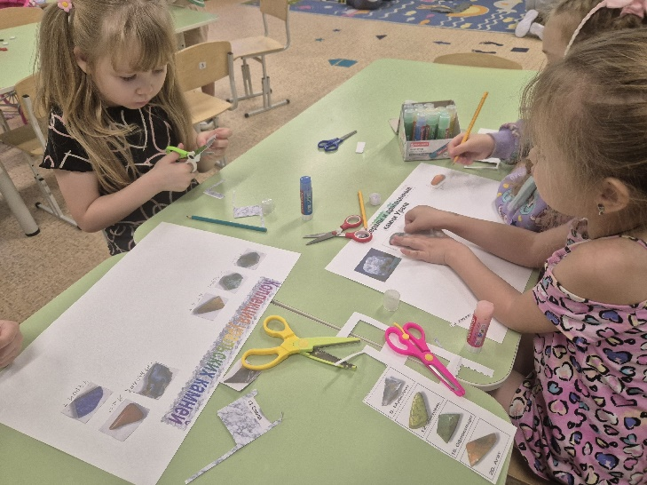
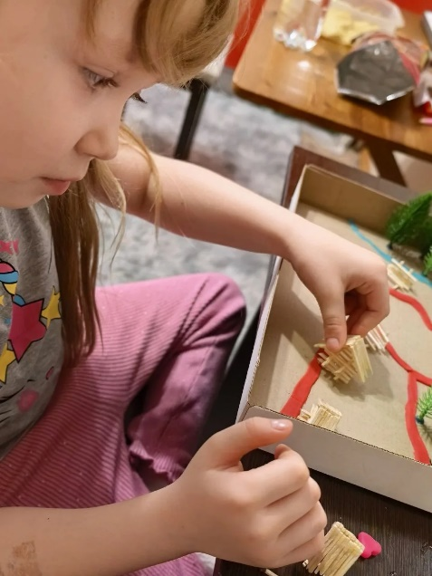
Чтоб мы больше узнали о писателе П.П. Бажове, родители и воспитатель сводили нас в музей П.П. Бажова, мы увидели, как он жил, даже где спал и писал свои сказы.
Дети подготовительной группы.
Это я стараюсь сделать макет, чтоб показать ребятам, которые не видели этого красивого места в живую.
Вика П.
Когда мы узнали, что в парке «Бажовские места» добывали Уральские камни, мы всей группой решили сделать плакат с фотографиями камней и их названиями.
Дети подготовительной группы.

